DT Colon med thorax (848900 & 830800)

Syfte
Metodbeskrivning för DT-undersökning i NU-sjukvården.

Förändringar sedan föregående version
Reviderat kernel Siemens X-cite.

Inför undersökningen
Indikationer | - SVF Tjock- och ändtarmscancer, när koloskopi varit ofullständig. Undersökningen utförs helst samma dag som koloskopin.  - Rektum ska vara undersökt oavsett blödningsanamnes.
Kontraindikationer | - Djup biopsi, mukosektomi eller polypektomi i samband med koloskopi senaste 3 veckorna. Ytlig biopsi är ingen kontraindikation.  - Aktiv eller recidiverande inflammatorisk tarmsjukdom.  - Akuta buksmärtor eller ileus.  - Avancerad njursvikt (GFR < 30 ml/min).
Förberedelser | - Kreatinin och GFR.  - PVK, helst rosa.
PO kontrast/dryck | Endoskopimottagningen ombesörjer att patienten får peroral kontrast 2 timmar före undersökningen, enligt PM.
IV kontrast | - Bolus 1: Omnipaque 350 mg I/ml enligt OmniJect ”Thorax/buk split bolus 1”  - Bolus 2: Omnipaque 350 mg I/ml enligt OmniJect ”Thorax/buk split bolus 2”.
Läkemedel | 1 ml Buscopan 20 mg/ml ges intravenöst för att relaxera tarmen. Om kontraindikation föreligger anpassas istället gasens påfyllnadshastighet så att patienten inte upplever obehag.
CO₂-insufflation | Via rektalpip tillförs CO₂ med hjälp av en insufflator. Mängden gas som krävs beror på patientens kroppsstorlek och reaktion. Om det är svårt att fylla på gas kan man prova att justera rektalpipen, alternativt lägga patienten på andra sidan eller på rygg med uppdragna ben. Vid högt tryck och svårigheter att fylla på gas kan man ge ytterligare 1 ml Buscopan. Insufflatorn ska vara påslagen under hela undersökningen för att upprätthålla trycket. Först när serie 2 är avslutad stängs insufflatorn av.
Strålskydd | Kvinnor mellan 15-50 år ska tillfrågas om eventuell graviditet.  För övriga strålskyddsregler se kapitel 4.2 och 5.2 i  Strålskydd vid undersökningar och behandlingar med röntgenstrålning
Patientposition | - Sidoläge, bukläge och ryggläge (enligt nedan).  - Fötterna mot gantryt.  - Armarna ovanför huvudet.

Bildtagning
Bild/serie | Inställning | 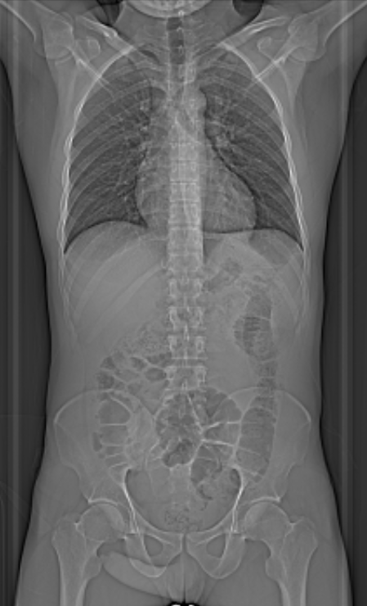  1  2
Scout bukläge | Mamiller – trochanter minor.  Kontrollera att hela colon är gasfylld innan serien körs.
- Buk K- bukläge | â Hela colon.  Patienten ska andas in och hålla andan.
Scout ryggläge | Jugulum – trochanter minor.  Kontrollera att hela colon är gasfylld innan serien körs.
- Thorax/buk K+ ryggläge | â Jugulum – trochanter minor.  Patienten ska andas in och hålla andan.
Efter scanning segmenteras serie 2 i thorax och buk och reformateras som vanligt. Thorax läggs på ett kort och alla bukserier på ett annat.

Arkivering
Bild/serie | Projektion | Snitt/ink. | Kernel  (Siemens/GE/Toshiba) | Fönster | Arkiv
- Buk K- | AX | 5/3 | Br40/Standard/FC08 | C-250 W1400 | PACS
 | COR | 5/3 | Br40/Standard/FC08 | C-250 W1400 | PACS
 | SAG | 5/3 | Br40/Standard/FC08 | C-250 W1400 | PACS
 | AX | 0,6/0,6 | Br40/Standard/FC08 | C-250 W1400 | PACS/  Syngo.via
- Thorax/buk K+ | AX | 0,6/0,6 | Br40/Standard/FC08 | C50 W450 | PACS/  Syngo.via
9 Mediastinum K+ | AX | 5/3 | Br40/Standard/FC08 | C50 W450 | PACS
9 Lungor K+ | AX | 3/3 | Bl64/Lung/FC52 | C-400 W1600 | PACS
 | COR | 3/3 | Bl64/Standard/FC52 | C-400 W1600 | PACS
 | SAG | 3/3 | Bl64/Standard/FC52 | C-400 W1600 | PACS
 | AX | 0,6/0,6 | Bl64 Standard/FC52 | C-400 W1600 | PACS/  Syngo.via
9 Buk K+ | AX | 5/3 | Br40/Standard/FC08 | C50 W450 | PACS
 | COR | 5/3 | Br40/Standard/FC08 | C50 W450 | PACS
 | SAG | 5/3 | Br40/Standard/FC08 | C50 W450 | PACS
 | AX | 0,6/0,6 | Br40/Standard/FC08 | C50 W450 | PACS/  Syngo.via
Scouter | - | - | - | - | PACS
Dosrapport | - | - | - | - | PACS

Hängning PACS
Thorax K+ | Mediastinum K+  AX | Lungor K+  AX |  | Lungor K+  COR | Lungor K+  SAG
Layout 1 | Mediastinum K+  AX | Lungor K+  AX |  | Lungor K+  COR | Lungor K+  SAG

Buk K-/K+ | Buk K-  AX | Buk K-  COR |  | Buk K+  AX | Buk K+  COR
Layout 1 | Buk K-  AX | Buk K-  COR |  | Buk K+  AX | Buk K+  COR
 | Buk K-  AX | Buk K-  SAG |  | Buk K+  AX | Buk K+  SAG

